YENİ BİLİM AMERİKAN KÜLTÜR KOLEJİ

2016-2017 ŞUBAT AYI BÜLTENİ STAR CLASS

14 ŞUBAT
SEVGİ GÜNÜMÜZ
KUTLU OLSUN
KAVRAMLAR
Tam-Yarım
İleri-Geri
Acı-Tatlı-Ekşi-Tuzlu
Uzak-Yakın

DEĞERLER EĞİTİMİ
Sevgi

TEMALAR
Şekiller (Diktörtgen)
Mandalo
Ritim Çalışması
Dünyamız
Dolambaç
Matematik (6)
Resim Tamamlama
Dilimizin Bölümleri
Duyu Organlarımız
Organlarımız
Hayal Gücünü Geliştirme Etkinliği

BU AY DOĞANLAR
Yunus Emre YILMAZ
Talebiniz doğrultusunda
öğrencilerimizin doğum günlerini,
15.20 -15.50 saatleri arasında kutlayabilirsiniz.

YILDIZLARA YOLCULUK PLANETARYUM’A GİDİYORUZ
23 Şubat Perşembe günü gerçek bir sabit dijital planetaryumda koltuklara yaslanarak eğlenceli bir biçimde uzayı keşfetmek için Taurus’ta bulunan Yıldızlara Yolculuk Planetaryuma gidiyoruz.
ANLAT BAKALIM
Çocuklarımızın yeni ve farklı nesneleri tanıtma ve böylece bilgi ve deneyim alanlarını genişletme becerilerini desteklemek amacıyla ‘Anlat Bakalım’ çalışmasına başlayacağız. Her hafta seçilen bir öğrencimiz seçtikleri bir eşyayı, nesneyi siyah bir poşet içinde getirerek adını belirtmeden arkadaşlarına anlatmaya çalışacaktır ve o haftanın yıldız öğrencisi olacaktır. Tahminlerden sonra poşet içinden çıkan nesneyi göstererek hakkında bilgi verecektir.

Seçimlerinizin çocukların daha önce görmediğini tahmin ettiğimiz nesne ve eşyalar olmasına lütfen dikkat ediniz.

13.02.2017 Emir DELİBAŞ
20.02.2017 Lina Derin LİMAN
27.02.2017 Muhammet Kerem KAYA

BEDEN EĞİTİMİ
VELİ PAYLAŞIM ETKİNLİĞİ
Çocukların gelişiminde içinde bulundukları çevre önemli bir rol oynamaktadır. Aile ise bu çevrenin en temel parçasıdır.
Bu yüzden çocukların gelişimini, öğrenimini ve öğretimini daha etkili hale getirmek adına veli paylaşım etkinliklerimize başlamış bulunmaktayız.

100. GÜN PARTİMİZ
İkinci dönemin ilk gününden başlayarak 100 ncü güne ulaşana kadar sayıları Türkçe ve İngilizce saymaya başlayacağız. Bu sayede çocuklarımızın ritmik sayma 5’er li ve 10’ar lı olmak üzere gruplama becerilerini geliştirmeyi hedefliyoruz. 100 ncü güne ulaştığımızda ise parti yaparak bu günü kutlayacağız.

* Basit stafet oyunları
*Kurbağa sıçrayışı
*Ayı yürüyüşü *Ördek yürüyüşü
*Büyü-küçül oyunu *Deve-cüce oyunu
*Dengeleme hareketleri
*İleri-geri koşular *Slalom koşular
*Bowling *Hedefe yuvarlama

MÜZİK
*Dakroze yöntemi ile ritim çalışması
* ‘Mavi Gezegen’ şarkısı
* ‘Gökkuşağı’ şarkısı
* ‘Sayıları Saymak’ şarkısı
*Karadeniz Bölgesi yöresel şarkı tanıtımı

GÖRSEL SANATLAR
*Boyalarla resim tamamlama çalışması yapma
*Tabak üzerine duyu organlarımızı boyayıp kesip yapıştırma
*Hayal gücünü geliştirici şekillerden resim yapma
*Krapon kağıtlarından ağaç çalışması-grup çalışması
*Renkli kağıtlardan diktörtgen kesip boyalarla resim çalışması yapma

DRAMA
*Başkalarının duygularını fark edebilme dramatizasyonu
*Düşün-hayal et- yarat teknik çalışmaları
* Doğaçlama çalışmaları
*Hikaye canlandırma çalışmaları
*Ritimli dramatize çalışmaları

AKIL OYUNLARI
*Hızlı refleksi ve dikkat becerisini geliştirmek ve
ince motor kasları güçlendirmek amacıyla oyunların oynanması

İNGİLİZCE
*Body parts
*Who am ı?
*Adjectives
*5 senses
Sevgili velilerimiz öğretmenle görüşme
saatimiz gün içerisine saat 12.30-13.30 arasıdır.

OCAK AYINDAN KARELER
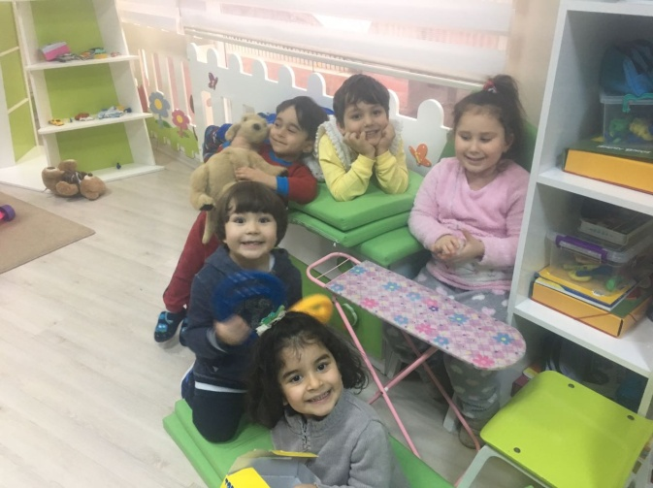
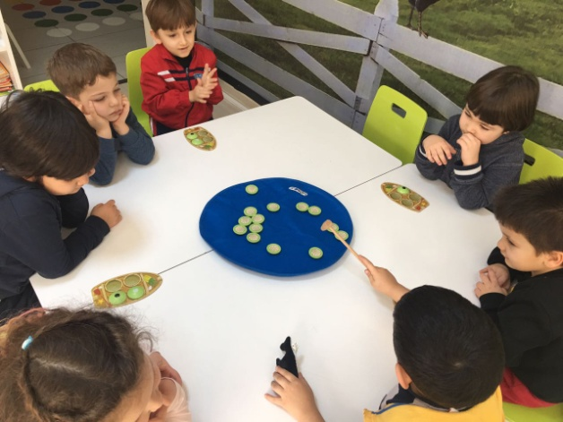

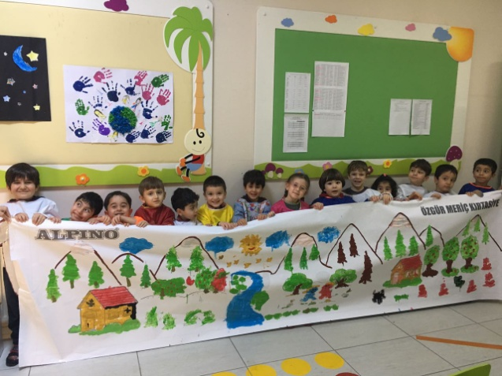
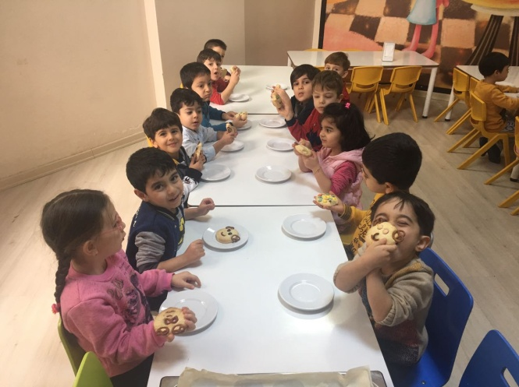

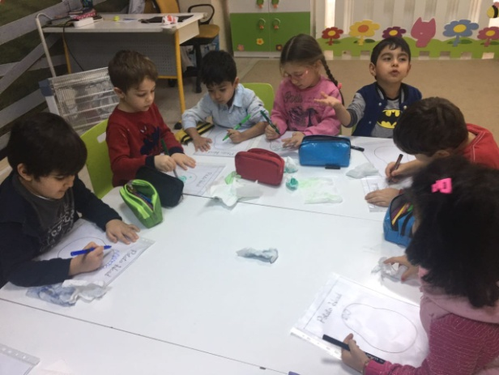
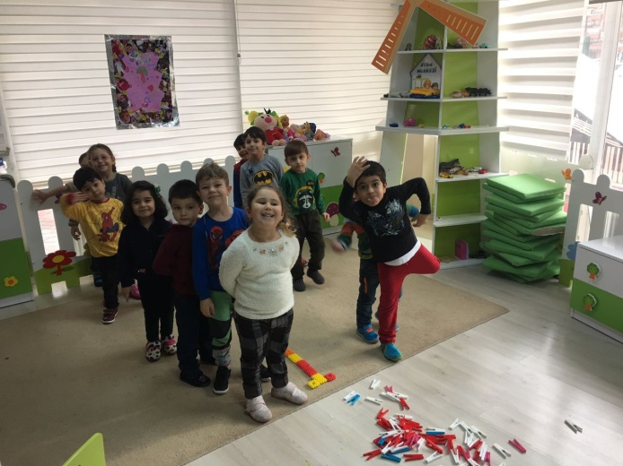

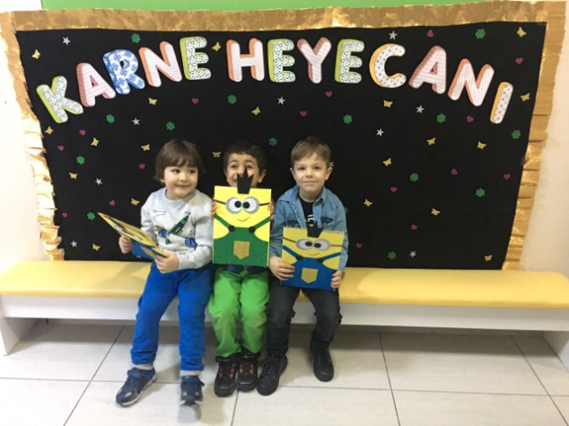
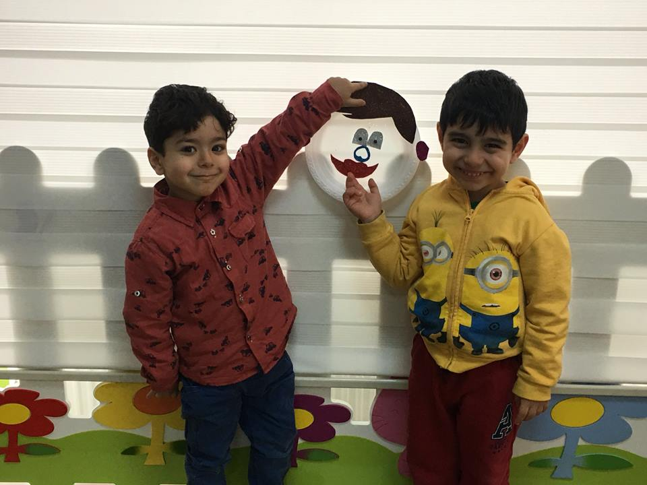

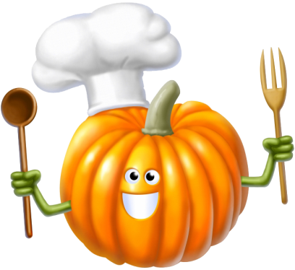

YENİ BİLİM AMERİKAN KÜLTÜR KOLEJİ
ŞUBAT AYI ANASINIFI YEMEK LİSTESİ

TARİH | KAHVALTI | ÖĞLE YEMEĞİ | İKİNDİ KAHVALTISI
06/02/2017 | Kaşar peyniri, yeşil zeytin, süt, bal, tereyağı | Mercimek çorbası, mantarlı et kavurma, pirinç pilavı, yoğurt | Çikolatalı kek, meyve
07/02/2017 | Yumurta haşlama, krem peynir, zeytin, süt | Domates çorbası, kıymalı karnabahar, tereyağlı makarna, yoğurt | Simit, meyve suyu
08/02/2017 | Beyaz peynir, zeytin, tereyağı, reçel, bitki çayı | Ezogelin çorbası, mantı, mevsim salata | Dilimlenmiş elma, yulaflı bisküvi
09/02/2017 | Sebzeli omlet, peynir, zeytin,süt | Kuru fasulye, pirinç pilavı, cacık, turşu | Keşkül
10/02/2017 | Ankara bazlama, peynir, zeytin, tereyağı, bal, süt | Zeytinyağlı ıspanak, erişte, yoğurt | Tahinli çörek, meyve
13/02/2017 | Kaşar peynir, zeytin, bal, tereyağı, süt | Tarhana çorbası, fırında sebzeli tavuk, bulgur pilavı, yoğurt | Kakaolu kek, meyve
14/02/2017 | Yumurta haşlama, krem peynir, zeytin, süt | Mercimek çorbası, lahmacun, yeşillik, ayran | Kaymaklı bisküvi, süt
15/02/2017 | Beyaz peynir, iki çeşit zeytin, tereyağı, reçel | Kıymalı patlıcan musakka, pirinç pilavı, cacık | Kaşarlı mini sandviç, meyve
16/02/2017 | Ekmek kızartması, peynir, zeytin, süt | Zeytinyağlı barbunya yemeği, pirinç pilavı, maydanoz, turşu | Portakallı irmik helvası
17/02/2017 | Kuru kayısı, kuru üzüm, peynir, zeytin, tereyağı, bal, süt | Mercimek çorbası, balık, yeşil salata, helva | Puding, meyve
20/02/2017 | Ankara simit, beyaz peynir, zeytin, süt | Patatesli bezelye yemeği, pirinç pilavı, yoğurt, kemal paşa | Fındıklı kek, meyve
21/02/2017 | Haşlanmış yumurta, krem peynir, zeytin, bitki çayı | Tepsi köftesi, fasulye piyazı, makarna, ayran | Krem peynirli sandviç, meyve suyu
22/02/2017 | Kaşar peyniri, zeytin, tereyağı, bal, süt | Sebze çorbası, iki çeşit peynirli börek, patates salatası | Mozaik pasta, meyve
23/02/2017 | Sebzeli omlet, peynir, zeytin, süt | Zeytinyağlı pazı yemeği, bulgur pilavı, yoğurt, revani | Beyaz peynirli sandviç, bitki çayı
24/02/2017 | Açık büfe | Nohut yemeği, pirinç pilavı, turşu | Kakaolu bisküvi, meyve
27/02/2017 | Yumurta, beyaz peynir, tereyağı, reçel, zeytin, süt | Şehriye çorbası, tavuk sote, pirinç pilavı, yoğurt | Çikolatalı ekmek, meyve
28/02/2017 | Beyaz peynir, iki çeşit zeytin, tereyağı, reçel | Ezogelin çorbası, fırında kanat, patates kızartması, yoğurt | Ankara simit, süt

